2014年广东省中考物理模拟试题及答案2
一、单项选择题（每题3分，共30分。每个小题中只有一个符合题意的选项，请你将符合题意的字母序号填在题后括号中）。
1．下列数据最接近实际的是（ ）
A.全自动洗衣机的功率约为20W B.干电池两极间的电压约为2V
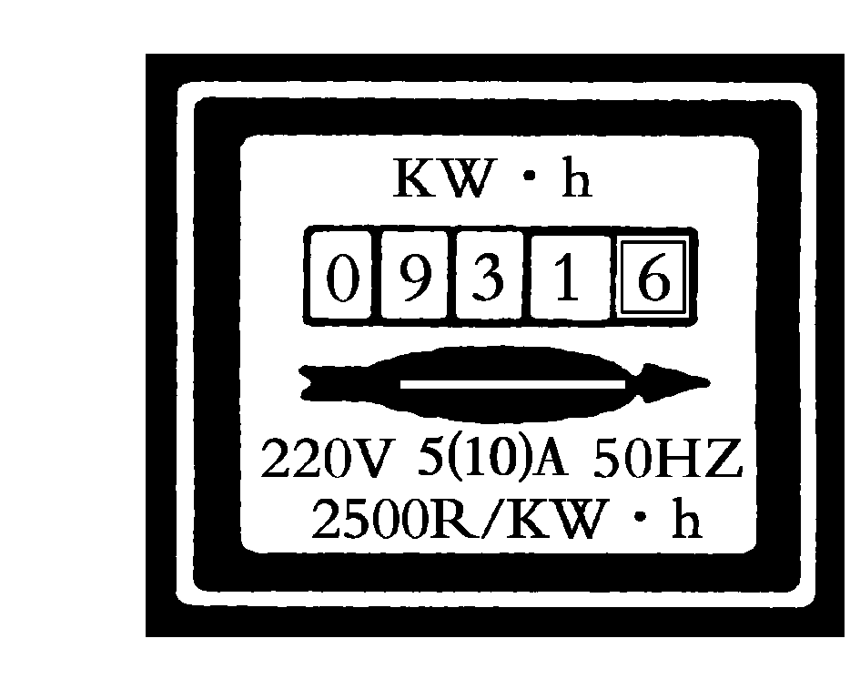
C.河北省全年的平均气温约为32ºC D.乒乓球台的宽度约为1.5m
2．小明同学在家中拍到一张电能表照片，如图，他仔细观察照片后，得到下列结论，你认为正确的是（ ）
A．电能表的额定功率为2500W
B．电能表的标定电流为5A
C．拍照片时，小明家已消耗的电能为9316KW·h
D．拍照片时，小明家已消耗的电能为931．6J
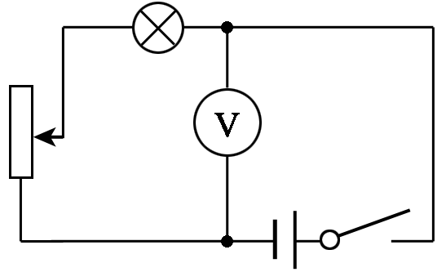
3. 如图所示，闭合开关，将滑动变阻器的滑片向上滑动时，观察到的现象是（ ）
A．灯泡变暗，电压表示数变大
B. 灯泡变亮，电压表示数不变
C．电路消耗的总功率变小，电压表示数不变
D. 电路消耗的总功率变大，电压表示数变大
4．击剑比赛中，当甲方运动员的剑（图中用“S_{甲}”表示）击中乙方的导电服时，电路导通，乙方指示灯亮。下面能反映这种原理的电路是（ ）
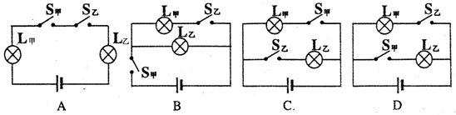
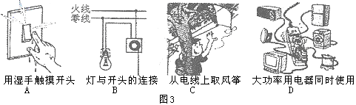
5．下列图中符合安全用电要求的是（ ）

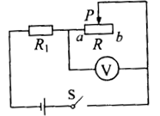
6. 如图所示电路，电源电压不变。闭合开关S，当滑片P置于变阻器的中点时，电压表的示数为4V；当滑片P置于变阻器的b端时，电压表的示数变化了2V，在15s内定值电阻R₁产生的热量为60J。则下列结果正确的是（ ）
A.电源电压为10V B. R₁的阻值为18Ω
C.滑动变阻器R的最大阻值为9Ω
D. R₁先后两次消耗的电功率之比为4﹕3
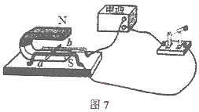
7．如图所示，为研究磁场对通电导线作用的实验装置，当接通电源，有电流由a至b通过导线ab时，它将受到磁场力作用而向左运动，则（ ）
A．当磁场方向相反时，ab将向右运动，电能转化为机械能
B．当电流方向相反时，ab将向右运动，机械能转化为电能
C．当电流和磁场方向同时改变时，ab将向右运动，电能转化为机械能
D．当电流和磁场方向同时改变时，ab将向左运动，机械能转化为电能
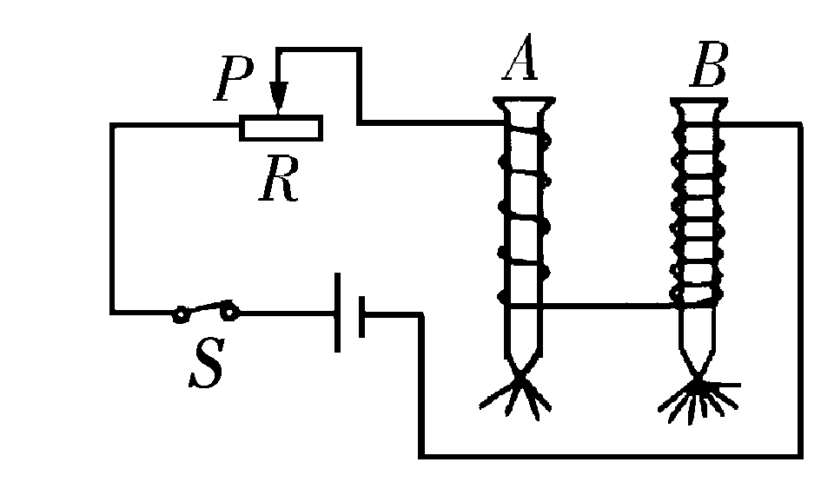
8．小明同学在“制作、研究电磁铁”的过程中，使用两个相同的大铁钉绕制成电磁铁进行实验，如图所示，下列说法正确的是（ ）
A．若将两电磁铁上部靠近，会相互吸引
B．电磁铁能吸引的大头针越多，表明它的磁性越强
C．B线圈的匝数多，通过B线圈的电流小于通过A线圈的电流
D．要使电磁铁磁性增强，应将滑片P向右移动
9. 小明观察了市场上自动测高仪后，设计了以下四个电路（其中R’是滑动变阻器，R是定值电阻，电源两极间电压恒定）。其中能实现身高越高，电压表示数越大的电路是（ ）
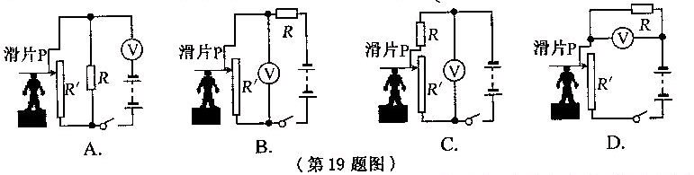

10．如图所示,下列实验仪器工作时，不是把电能转化为机械能的是（ ）
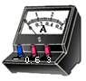
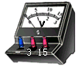
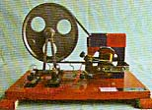
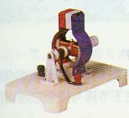
A．电流表 B．电压表 C．发电机 D．电动机

二、填空题（每小题4分，共16分）
11．一只“220V，100W”的白炽灯在室温时的电阻约为40Ω，开灯瞬间的电功率为______，正常工作时的电阻是______。修理家用电器时需要一只4.75kΩ的电阻，但手头只有10kΩ、8kΩ、500Ω和300Ω的电阻若干，要用最少个数的电阻得到最接近所需要的电阻值，连接方法是_______________________，得到的电阻阻值为______。
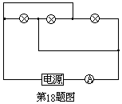
12. 我们周围有很多利用电能发光的灯。有的利用灯丝的高温而发光，如________灯；有时灯有灯丝，但是不靠灯丝发光，如_______灯；有的灯根本没有灯丝，通电后也能发光，如________灯。
13. 如图所示，三个电灯泡上均标有“6V，6W”的字样，在此电路中的灯泡均正常工作，三个电灯泡是 联（填“串”或“并”）的，此时，每个灯泡中的电流是 A，电路电源的输出电压应为_______V，电流表的数为_______A 。
14. 写出下列四幅图所研究的物理规律。
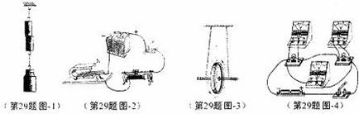
图1 图2 图3 图4

图1是研究 ；图2是研究 ；
图3是研究 ；图4是研究 ；

三、作图与实验题（3+3+5+6=17分）
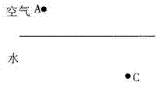
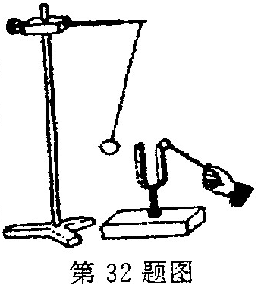
15. 如图所示，在探究“声音是由物体振动
产生的”实验中，将音又紧靠悬线下的轻质
小球，敲击音叉，发现轻质小球被弹开。作出图中轻质小球此时的受力示意图。
16、小明站在游泳池边A处，看到路灯B在池水中的像与他看到的池中一条鱼在C
点重合， 用光学作图法确定路灯B的位置
和鱼的大致位置。
17、小明同学探究“通过导体的电流与电压的关系”时，电路图与实物图如图所示。已知电源电压和电阻R₁的阻值均恒定，电流表A的量程为0～0．6安，电压表V₁的量程为0～3伏，电压裘V₂的量程为0～15伏，滑动变阻器R₂上标有“50Ω 1A”的字样。
(1)小明按电路图将实物连接起来，闭合开关前滑动变阻器的滑片应放在 端(填“左”或“右”)。闭合开关，发现电流表A与电压表V₁的示数为零，电压表V₂的示数不为零，若是电路中的电阻R₁或滑动变阻器R₂发生故障．则故障是 。
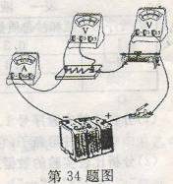
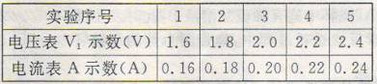
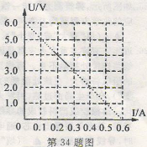
(2)排除故障后，继续进行实验，记录电流表A与电压表V₁的示数，得到一组实验数据，如下表所示。
分析表中实验数据可得结论：当导体的阻值不变时，通过导体的电流与电压成 比。
(3)实验中，记录电流表A与电压表V₂的示数，得到一组实验数据，根据实验数据作出U-I图线(实线部分)，如图所示。则该实验中，在保证实验器材安全的前提下，电路中允许通过的最大电流为 安。
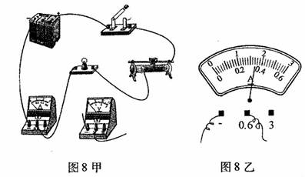
18、小明测量额定电压为3．8V小灯泡的额定功率，使用6V的电源。连接电路前，他发现电压表的0～15V档已损坏，O～3V档完好，他马上改接电路，完成实验。
图甲 图乙
(1)请用笔画线代替导线，将图甲实物电路连接完整。
(2)连好电路，闭合开关，移动变阻器的滑片到某一点，电压表的示数为3V，要测量小灯泡的额定功率，还应将滑动变阻器滑片向_________移动(选填“左”、“右”)，当电压表示数为________V时，小灯泡正常发光，此时电流表的指针位置如图乙所示，可得出小灯泡的额定功率为__________w。
(3)小明完成实验后，他改变滑动变阻器的阻值，记录电流表、电压表的几组示数，然后确认小灯泡的电流、电压，算出几组电阻值，求出的平均值就是小灯泡正常发光的电阻。他的方法是_______的(选填“正确”、“不正确”)，原因是_________________________.
四、探究与体验题 （9分）
19. 李明同学探究灯泡发光时的亮度与那些因素有关。他用九只不同规格的灯泡分别接入电路，使它们都正常发光，并用电压表和电流表分别测得灯泡正常发光时的电压和电流。李明仔细观察灯泡的亮暗程度，发现可把九只灯泡分成三组，每组的亮暗程度相同，且第一组最亮，第二组其次，第三组最暗。实验中记录的有关数据分别如下表所示。
第一组 |  |  | 第二组 |  |  | 第三组
序号 | U（V） | I（A） | 序号 | U（V） | I（A） | 序号 | U（V） | I（A）
1 | 6 | 2.00 | 4 | 6 | 1.00 | 7 | 3 | 1.00
2 | 12 | 1.00 | 5 | 12 | 0.50 | 8 | 6 | 0.50
3 | 24 | 0.50 | 6 | 24 | 0.25 | 9 | 12 | 0.25
（1）分析比较实验序号1与4、2与5、3与6的数据及观察到的现象，可得到的初步结论是：____________________________________________________________。
（2）分析比较实验序号____________________的数据及观察到的现象，可得出的初步结论是：________________________________________________________________。
（3）请进一步综合分析比较表一、表二、表三中的数据及观察到的现象，并归纳得出两个结论是：
①______________________________________________________________；
②______________________________________________________________。
五、应用与创新题（6分+7分，共13分）
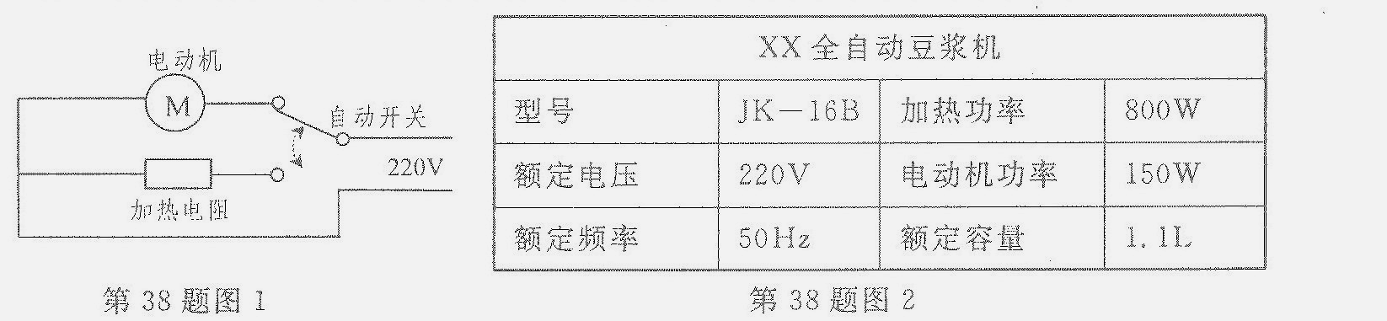
20．5月20日是“中国学生营养日”，学生的膳食结构越来越受到学校、家庭和社会的重视。妈妈为了改善小红的早餐营养，买了一台全自动豆浆机，豆浆机的工作原理示意图和铭牌如下：
(1)计算豆浆机正常工作时的最大电流。 ．
(2)豆浆机做一次豆浆，若电动机累计工作3分钟，电阻丝累汁加热12分钟，则总共消耗多少电能?

21.微波炉是一种清洁卫生无污染，效率较高的家用电器。某微波炉的铭牌如下表所示。将体积为275ml、初温是20℃的水放入该微波炉中用最大功率加热1min，取出后测得水温是40℃。若水的比热容为4.2×10³J/(kg·℃)。求：
防触电保护类型I类 | 额定容积20L
型号NN-S313WF | 电源频率50Hz
额定电压220V | 质量12kg
最大功率1100W
（1）微波炉加热时，电路中的电流是多少？
（2）加热过程中消耗的电能是多少？
（3）加热过程中，水吸收的热量是多少？
2014年中考物理模拟试题2

一、选择题：
1、D 2、B 3、C 4、D 5、B 6、C 7、A 8、B 9、B 10、C
二、填空题：
11、1210W ；484Ω； 10kΩ、8kΩ并联；4.4kΩ
12、白炽；日光；霓虹
13、并；1；6；3
14、图1研究：分子间存在引力。图2研究：通电导体在磁场中受到力的作用（或磁场对电流的作用）。图3研究：动能与势能的相互转化。图4研究：串联电路的电压规律。
三、作图与实验题
15、 16、
G
F
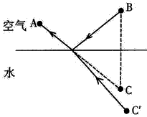

17、（1）右 滑动变阻器R₂断路 （2）正 （3）0.3
18、(1)
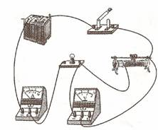
(2)左；2．2；1．29 (3)不正确；温度不同，小灯泡的电阻也不同或只能用U_{额}、U_{额}、来求正常发光时的电阻
四、探究与体验题
19、（1）灯泡两端的电压相同时，通过灯泡的电流越大，小灯越亮。
（2）2与4（或3与5、6与9）。
通过灯泡的电流相同时，灯泡两端的电压越大，灯越亮。
（3）灯泡两端的电压和通过灯泡电流的乘积相同时，灯泡的亮暗程度相同。
灯泡两端的电压和通过灯泡电流的乘积越大时，灯泡越亮的亮。
五、应用与创新题
20： （1）由P=UI得：I＝$\frac{P}{U}$＝$\frac{\text{800}W}{\text{220}V}$＝3．64A(公式、过程、结果各一分) ……
（2）由P＝$\frac{W}{t}$得：W＝Pt
加热时消耗的电能：W₁＝P₁t₁＝800W×l2× 60s＝576000 J
电动机工作时消耗的电能：W₂＝P₂t₂＝150 W×3×60s＝27000J ……
总共消耗的电能：Ws＝W₁+ W₂＝576000 J +27000J＝603000J ……
答：正常工作时，通过豆浆机的最大电流3．64A，做一次豆浆总共消耗603000J电能。

21、解：（1）根据P=UI得，1100w/220V=5A
（2）方法一：根据W=Pt得，微波炉消耗的电能是：W=Pt=1100W×60s=6.6×10⁴J
方法二：根据W=Pt得，微波炉消耗的电能：
W=Pt=1.1×h≈0.0183kWh(0.0183∽0.02kWh都给满分)
方法三：W=UIt=220V×5A×60s=6.6×10⁴J
（3）根据 得：1.0×10³kg/m³×275×10⁻⁶m³=0.275kg
Q=cm(t-t₀)得，水吸收的热量：
Q_{吸}=c_{水}m_{水}（t-t₀）=4.2×10³J/(kg·℃) ×0.275kg×(40℃-20℃)=2.31×10⁴J

